Ремонт топливного насоса.
Очистить (заменить) сетчатый фильтр и заменить диафрагмы можно, не снимая насос с двигателя. Но для удобства работы топливный насос лучше снять и разбирать его на чистой бумаге или ткани.
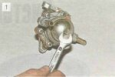
Ключом «на 10» отворачиваем болт крепления крышки насоса.

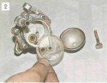
Снимаем крышку и аккуратно вынимаем сетчатый фильтр.

Осматриваем впускной клапан (для чего надавливаем на него тонкой отверткой), при необходимости поправляем его положение в седле. Промываем фильтр в растворителе и продуваем сжатым воздухом.
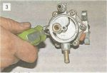
Крестообразной отверткой отворачиваем шесть винтов, соединяющих верхнюю и нижнюю половины корпуса насоса,...

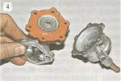
...и разъединяем эти детали.

Выпускной клапан проверяем так же, как и впускной. Промываем верхнюю часть корпуса в бензине и обдуваем ее сжатым воздухом.
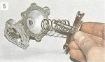
Повернув узел диафрагм на 90°, вынимаем его из нижней части корпуса. Снимаем со штока пружину.

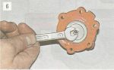
Ключом «на 8» отворачиваем гайку...

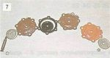
...и последовательно снимаем: верхнюю стальную чашку, две рабочие диафрагмы, наружную и внутреннюю дистанционные прокладки, нижнюю чашку и шайбу.

Чтобы при снятии и разборке насоса не повредить предохранительную диафрагму, которая со временем прилипает к корпусу и прокладке, отделяем ее тонким ножом или плоским щупом. Очистив фильтр и заменив порванные диафрагмы, собираем насос в порядке, обратном разборке.
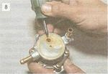
Сетчатый фильтр устанавливаем в корпус насоса так, чтобы его отверстие располагалось над клапаном. Отбортовка отверстия фильтра должна войти в отверстие клапана.

После сборки насоса проверяем его работоспособность. Опускаем входной штуцер насоса в емкость с бензином и несколько раз нажимаем на рычаг ручной подкачки. При этом из выпускного штуцера должна появиться пульсирующая струя топлива. Это означает, что диафрагмы насоса целы. Снова опускаем насос входным патрубком в бензин и, заткнув пальцем выходной штуцер, рычагом ручной подкачки создаем давление во внутренней полости насоса. Через 10 - 15 с, отпустив палец, проверяем наличие в насосе остаточного давления — бензин должен выйти струей. Если ее не наблюдается, проверьте герметичность соединений частей корпуса и клапанов. Если затяжкой винтов восстановить герметичность не удается, насос лучше заменить на новый.

